2017年1月5日～6日
安倍首相改憲意欲、オスプレイ訓練再開、米艦載機岩国移駐、政局、共謀罪、柏崎原発再稼働ストップ、ほか

安倍首相 「憲法議論を深める年に」仕事始めのあいさつ
毎日新聞2017年1月5日 20時25分(最終更新 1月5日 20時25分)
安倍晋三首相（自民党総裁）は５日、党本部の仕事始めのあいさつで、今年が憲法施行７０年だと言及し「節目の年。新しい時代にふさわしい憲法はどんな憲法か議論を深め、私たちが形作っていく年にしたい」と述べた。４日の年頭記者会見では「先人たちは新しい憲法の下、平和で豊かな国をつくり上げてくれた」と述べるにとどめており、首相が改憲に言及するのは今年初めて。
昨年の臨時国会の所信表明演説で首相は、具体的な改憲項目の議論は衆参両院の憲法審査会に委ねる姿勢を示してきた。首相が今年秋以降に衆院解散・総選挙に打って出るとの見方が広がる中、今後どのような形で首相が改憲論議に関わるか注目される。
また、首相は、今年のえとが丁酉（ひのととり）であることを指摘し「大きな変化、あるいは正しいことが始まる年」と強調。６０年前の前回の丁酉は、祖父の岸信介内閣が発足したとし、「年金や医療、保険制度がスタートした年。日米安全保障条約が改定され、安全保障の礎を作った年」と説明した。【松井豊】

安倍首相 「改憲議論深める年に」…自民・仕事始め
毎日新聞2017年1月5日 11時49分(最終更新 1月5日 12時29分)
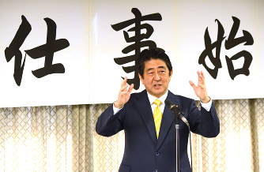
自民党の仕事始めで、議員らを前にあいさつする安倍晋三首相＝東京都千代田区の同党本部で２０１７年１月５日午前１０時７分、川田雅浩撮影
安倍晋三首相（自民党総裁）は５日午前、党本部の仕事始め式であいさつし、「憲法施行から７０年の節目の年でもあり、新しい時代にふさわしい憲法はどんな憲法か今年は議論を深め、形づくっていく年にしていきたい」と述べ、憲法改正に意欲を示した。
首相は昨年の臨時国会の所信表明演説で、改憲については衆参両院の憲法審査会の議論に委ねる姿勢を示した。だが、与野党の対立で実際には憲法審での実質的な議論には入れなかった。こうした事情から、首相自らが改憲論議を主導する可能性を示唆したものとみられる。
また、今年と同じ酉（とり）年に衆院解散・総選挙があった過去の例に触れ、「常在戦場の気持ちで皆さんとともに身を引き締めていきたい」と語った。【松井豊】

首相「改憲議論深める年に」 自民党仕事始め
日経新聞2017/1/5 12:57
安倍晋三首相（自民党総裁）は５日午前の党会合で、憲法改正に意欲を示した。「（現行の）憲法施行から70年の節目の年だ。新しい時代にふさわしい憲法はどんな憲法か。今年はいよいよ議論を深め、形作っていく年にしたい」と指摘。「そのためにそれぞれが責任を果たすことが求められる」と述べた。
衆院解散に関しては「常在戦場の気持ちで身を引き締めていきたい」と述べるにとどめた。
自民党は同日が仕事始め。20日召集の通常国会に向けて準備を加速する。首相は５日昼に首相官邸で開いた政府・与党連絡会議では「20日から国会が始まるが大きな法案もある。国民の理解が得られるよう政府としても努力したい」と語った。

自民、改憲項目で論点整理 野党の要求にも見解
2017/1/6 1:30日本経済新聞 電子版
自民党は憲法改正に関する論点整理を新たにまとめる。20日召集の通常国会で衆参両院の憲法審査会に提示する方針だ。緊急事態条項の創設など同党が重視する項目だけでなく、野党が求めている「平等な教育機会の確保」や「首相の解散権の制約」にも見解を示す。野党に改憲論議を促す呼び水にする考えだ。
「新しい時代にふさわしい憲法はどんな憲法か。今年はいよいよ議論を深め、形づくっていく年にしたい」。安倍晋三首相（自…【続きあり】

自民仕事始め 首相、改憲に意欲「新しい憲法を作っていく年に」
東京新聞2017年1月5日 夕刊
安倍晋三首相（自民党総裁）は五日、自民党の新年仕事始めの会合であいさつし「憲法施行から今年は七十年の節目の年だ。新しい時代にふさわしい憲法はどんな憲法か。今年はいよいよ議論を深め、だんだん姿形を現して私たちが形作っていく年にしていきたい。そのために、それぞれが責任を果たしていくことが求められている」と述べ、衆参両院での憲法審査会で改憲項目の絞り込みなどを進めることに意欲を示した。
首相は四日の年頭の記者会見では憲法施行七十年であることには触れたものの、改憲には直接言及していなかった。
首相は今年が酉（とり）年の中でも「丁酉（ひのととり）」と呼ばれる干支（えと）で、「大きな変化、新しい変化が始まる年だ」と指摘。祖父の岸信介元首相の内閣が発足した六十年前の一九五七年も丁酉で、「年金や医療、保険制度がスタートして社会保障の礎ができる胎動の年で、同時に（日米）安保条約の改定で国家の安全保障の礎をつくる動きがスタートした年でもある」と強調した。
酉年では六九年、九三年、二〇〇五年に衆院解散・総選挙があったとしたが「だからといって今年選挙があるとは限らない。例えばの話をしたが、常在戦場の気持ちで、共に身を引き締めていきたい」と述べるにとどめた。

しんぶん赤旗2017年1月6日(金)
首相、明文改憲に執念 自民仕事始めの会合で
安倍晋三首相（自民党総裁）は５日、同党本部で開かれた仕事始めの会合で、今年が憲法施行７０年の節目になることに触れ、「新しい時代にふさわしい憲法はどんな憲法か。今年はいよいよ議論を深め、だんだん姿形をあらわしていく、形づくっていく年にしていきたい」と述べ、明文改憲の具体化に意欲を示しました。
４日の年頭会見でも安倍首相は憲法施行７０年にふれ、「戦後の、その先の時代を切り開く、次なる７０年を見据えながら未来に向かって今こそ新しい国づくりを進めるときだ」と明文改憲への強い意欲をにじませました。
安倍首相はまた５日の会合で、「酉（とり）年は割と大きな変化がある年でもある」とし、１９６９年、９３年、２００５年にそれぞれ衆院解散・総選挙があったことに改めて言及。「だからといって今年に選挙があるとは限らない」としながらも、「常在戦場の気持ちで身を引き締めていきたい」と呼び掛けました。

「 政府の姿勢に強い憤り」オスプレイ訓練再開で翁長知事
ＮＨＫ1月5日 19時04分
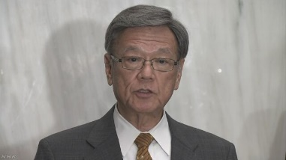
アメリカ軍の輸送機オスプレイの空中給油の訓練が６日以降、再開されることについて、沖縄県の翁長知事は「県民が納得できるような安全性に関する説明が十分とは言えない。県民に寄り添うと言いながら、アメリカ軍の要求を最優先する政府の姿勢は、信頼関係を大きく損ねるものであり、強い憤りを感じている」と述べ訓練の再開に理解を示した政府の対応を厳しく批判しました。
そのうえで、政府に対し、「県の意見を十分に反映させる仕組みの構築を求めるとともに、オスプレイの配備撤回を強く働きかけていきたい」と述べました。

オスプレイ 県民ら「原因究明前の再開はとんでもない話」
毎日新聞2017年1月5日 19時28分(最終更新 1月5日 19時28分)
在日米軍が普天間飛行場（沖縄県宜野湾市）所属の新型輸送機オスプレイの不時着事故を受けて休止している空中給油訓練。６日以降に再開されると５日午前、防衛省から発表された。このオスプレイの空中給油訓練再開に対して沖縄からは米軍や政府に対する反発の声が上がった。
日米両政府が普天間飛行場の県内移設先とする名護市辺野古では５日、集会があり、訓練再開に対し県民らの怒りが噴出した。移設に反対する名護市民らで構成するヘリ基地反対協議会の安次富（あしとみ）浩共同代表（７０）は「（不時着事故の）原因究明前の再開はとんでもない話だ。いつ墜落するか分からないという危険性を身にしみて感じている」と憤った。
名護市議の大城敬人（よしたみ）さん（７６）は「再開を容認する日本政府の姿勢は、沖縄県民の生命、財産を軽視している」と語気を強めた。
普天間飛行場を抱える宜野湾市民からも批判が出た。飛行場近くの野嵩（のだけ）一区自治会長の新城嘉隆さん（４９）は「墜落原因とされる空中給油訓練の再開をなぜ許すのか。日本政府には、怒りを通り越してあきれている」と話した。
一方、辺野古移設を条件付きで容認する元辺野古商工会長の飯田昭弘さん（６８）は「国防を考えると絶対にだめだとは言えない。ただ、人命が失われるような事故は決して起きてはならず、対策を徹底してほしい」と語った。【樋口岳大】

しんぶん赤旗2017年1月6日(金)
翁長知事「県民不在だ」 オスプレイの空中給油再開
沖縄県の翁長雄志知事は５日、オスプレイの空中給油再開について県庁で会見し、「県民に寄り添うと言いながら、米軍の要求を最優先する政府の姿勢は、信頼関係を大きく損ねるものであり、強い憤りを感じている」と語りました。
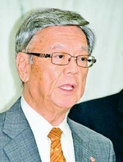
（写真）記者団の質問に答える翁長知事＝５日、沖縄県庁
翁長知事は、給油訓練再開について中嶋浩一郎沖縄防衛局長が県にした説明について「県民が納得できるような安全性に関する説明が十分とは言えない」と指摘しました。
また、「事故原因等を検証する過程で県民の声を聞くことなく、訓練再開を一方的に通告するような対応が繰り返されていることは、県民不在と言わざるをえず、たいへん遺憾だ」と強調。「県として政府に対し、訓練再開を検証するにあたり米側の意見を一方的に追認するのではなく、県の意見を十分に反映させる仕組みの構築を求めるとともに、オスプレイの配備撤回を強く働きかけていく」と語りました。

しんぶん赤旗2017年1月6日(金)
辺野古 絶対に屈しない 新基地阻止へ雨中４００人 オール沖縄議員が激励
沖縄県名護市辺野古の新基地建設を阻止しようと５日、雨天にもかかわらず４００人を超える県民が米軍キャンプ・シュワブゲート前に結集しました。前日には、大浦湾に汚濁防止膜が張られる緊迫した中での行動です。
稲嶺市長が決意
稲嶺進名護市長も、午前７時から始まったゲート前集会に駆けつけ、「民主主義、地方自治のたたかいが沖縄から発せられている。絶対に屈しないし、辺野古新基地は造らせない」と決意を語りました。
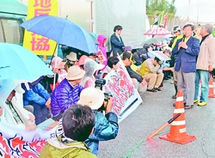
（写真）「新基地は絶対に造らせない」と決意を語る稲嶺市長（右から２人目）＝５日、沖縄県名護市、キャンプ・シュワブゲート前
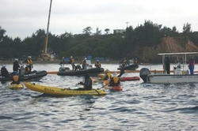
（写真）海上保安庁のゴムボートに囲まれながら工事に抗議するカヌー隊の人たち＝５日、大浦湾
ヘリ基地反対協の安次富（あしとみ）浩代表は、名護市安部（あぶ）のオスプレイ墜落事故での米軍の対応を強く批判しました。
那覇市在住の北上田毅（きたうえだ・つよし）氏は、当面の工事について、海上ではフロートの張り出し、陸上では生コンプラントの建設と仮設道路工事に警戒が必要とし、県民の反対を無視して工事を強行することは、翁長雄志知事が埋め立て承認の撤回を決断する理由になると指摘しました。
各地の島ぐるみ会議の代表もマイクを持って、運動を広げる決意を語りました。
赤嶺政賢、照屋寛徳両衆院議員、糸数慶子、伊波（いは）洋一両参院議員も駆け付け、行動参加者を激励しました。赤嶺議員は、北部訓練場の返還式典が県民の運動でみじめな失敗に終わったことに示されるように、オール沖縄のたたかいが広がってきていると述べ、野党共闘を進め、自公政権を少数に追い込み、新基地建設を断念させようと訴えました。
海上では、作業船や海上保安庁のゴムボートを係留する浮桟橋の設置が進められました。抗議船３隻、カヌー１０艇が終日、抗議行動をしました。

しんぶん赤旗2017年1月6日(金)
オスプレイ 空中給油再開に怒り 事故原因特定せず安倍政権「理解」
防衛省は５日、米海兵隊の垂直離着陸機ＭＶ２２オスプレイによる墜落事故（昨年１２月）を受けて停止していた同機の空中給油を６日から再開すると発表しました。在日米軍は、オスプレイの事故からわずか６日で飛行訓練を再開し、沖縄県民の怒りを買っていました。今回、事故原因も特定しないまま、事故に直結したとされる訓練を再開することで、沖縄県民の怒りと全国からの抗議はさらに強まることが必至です。
きょうにも
稲田朋美防衛相は同日、事故原因について「完全に特定するには至っていない」と認めながら、「空中給油が再開されることを理解し、沖縄県などに理解を求めていく」とのコメントを発表しました。
防衛省によれば、事故は昨年１２月１３日午後９時５分ごろ、沖縄本島沿岸部から約７４キロ離れた「ホテル・ホテル訓練区域」で米空軍ＭＣ１３０特殊作戦機から給油されていた際に発生しました。
防衛省は事故原因について、機体構造には問題はなく、ＭＣ１３０の給油ホースとオスプレイの右プロペラが物理的に接触し、機体が不安定になったことにあるとしています。一方、米側は、人的要因に加え、乱気流などの環境要因や夜間の空中給油の複雑性などが複合的に重なったと指摘。ただ、なぜ接触事故が発生したのかという「詳細な要因については、最終的な事故調査によって確認される」としており、特定に至っていません。
米側は、天候や飛行条件を事故発生時と同様に設定した地上シミュレーションなどを実施。防衛省はこれらを評価し、夜間も含めて空中給油の再開を全面的に容認する考えを示しました。
在日米軍は、空中給油以外の飛行訓練については、すでに昨年１２月１９日に再開。墜落した機体を一方的に回収し、海上保安庁の捜査への協力依頼を拒み続けています。

沖縄知事「強い憤り」 オスプレイ空中給油再開
日経新聞2017/1/5 20:53
政府は５日、在日米軍が普天間基地（沖縄県宜野湾市）所属の新型輸送機オスプレイへの空中給油を６日以降に再開することを認めた。沖縄県の翁長雄志知事は「県民に寄りそうと言いながら、米軍の要求を最優先する政府の姿勢は信頼関係を大きく損ねる。強い憤りを感じる」と批判した。県庁で記者団に語った。
オスプレイへの空中給油は、昨年12月13日夜に同様の訓練中に発生したトラブルを主な原因とする大破事故を受け、中断していた。米軍は搭乗員への教育や地上でのシミュレーションなどの再発防止策を講じたと説明。日本政府は「安全対策が有効であると確認できた」（稲田朋美防衛相）と理解を示した。一方、詳細な事故原因は、米軍が今後も調査を続けるという。
安倍晋三首相は５日の政府・与党連絡会議で「米軍機の飛行安全の確保は円滑な米軍駐留の大前提だ。米側と連携を密にして万全を期していく」と力説した。

米軍、あすにもオスプレイ空中給油訓練を再開 「事故原因の完全特定できず」
東京新聞2017年1月5日 夕刊
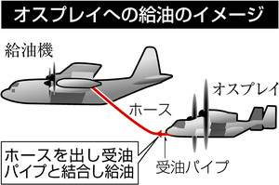
防衛省は五日午前、米海兵隊普天間（ふてんま）飛行場（沖縄県宜野湾（ぎのわん）市）所属の新型輸送機オスプレイが大破した事故で、在日米軍が事故後に中止していた同機の空中給油訓練を、六日以降に再開すると発表した。米軍側は詳しい事故原因を引き続き調査中だと説明しているが、防衛省は事故原因とみられるプロペラと給油ホースとの接触について、米軍が隊員の再教育などの必要な対策を取ったとして、訓練の再開に理解を示した。
在日米軍は事故原因を、空中給油の訓練中にプロペラが給油用ホースに当たり破損したためと説明。プロペラとホースとの接触原因は引き続き調査中としながら、想定される理由として乗員同士の意思疎通の問題や、強風や乱気流などの天候面の要因を挙げた。米軍側はこれらの問題に対応するため、隊員に再教育を行ったと防衛省に説明した。
事故から一カ月弱しかたっていない段階での空中給油訓練再開について稲田朋美防衛相は「わが国を取り巻く安全保障環境の厳しさや、大規模災害への対処を考慮すれば、オスプレイが空中給油を実施する能力を維持することは重要だ」との談話を発表した。
菅義偉（すがよしひで）官房長官も五日午前の記者会見で「米国側の再発防止策について防衛省、自衛隊の専門的知見に照らして分析した結果、事故防止に有効と認められる対策を幅広く取っていると認められた」と述べた。
在日米軍は昨年十二月十三日の事故発生後、オスプレイの機体に問題はないとして同月十九日には事故後に中止した飛行を再開していた。
事故について、米軍は機体がコントロールできる状態だったとして「不時着」と説明したが、沖縄県の翁長雄志（おながたけし）知事は機体が大破していることから「墜落だ」と指摘している。
◇防衛相コメント骨子
１ オスプレイの事故原因は特定されていないが、強風、乱気流という環境要因に人的要因が複合的に重なって発生したことで米国側と見解が一致。
２ 米国側が、すべての再発防止策を実施したことを確認。防衛省、自衛隊の専門的知見、経験に照らしても妥当と判断。
３ 事故につながった空中給油訓練は、今後とも陸地の上空では行わないことを確認。
４ オスプレイの配備は、アジア太平洋地域の安定に資する。空中給油訓練は、日本の防衛や緊急時対応にも重要。
５ 防衛省として空中給油再開を理解。沖縄をはじめ、訓練の地元に対して事故原因と安全対策を丁寧に説明し、理解を求める。

オスプレイの空中給油、きょうにも再開 事故究明は米国任せ
東京新聞2017年1月6日 朝刊
防衛省は五日、米海兵隊普天間（ふてんま）飛行場（沖縄県宜野湾（ぎのわん）市）所属の新型輸送機オスプレイの大破事故で、在日米軍が事故後に中止した同機の空中給油訓練を、六日以降に再開すると発表した。米軍は昨年十二月の事故後、わずか六日でオスプレイの飛行を再開したのに続き、事故原因とみられる空中給油訓練についても、トラブルの全容解明前に再開を決めた。
防衛省は訓練再開に同意した理由を盛り込んだ文書を公表。稲田朋美防衛相もコメントを書面で出した。防衛省によると、事故機のフライトレコーダー（飛行記録装置）は米軍が回収したとみられるが、記録されたデータの提供は受けていないという。
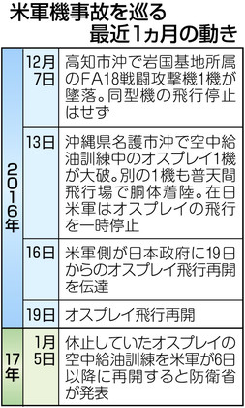
米軍側は事故原因とみられるプロペラと給油ホースの接触に関し、想定される理由として強風や乱気流、パイロットの習熟度不足などを挙げ、隊員に再教育を実施したと説明。日本側は教育現場を実際に確認せず、米側が提出した資料を評価しただけだった。 （新開浩）
オスプレイ空中給油訓練 きょうにも再開 沖縄県は強く反発
ＮＨＫ1月6日 4時18分
アメリカ軍の輸送機オスプレイが沖縄県名護市沖で不時着し、大破した事故を受けて、アメリカ軍は停止していた空中給油の訓練を６日にも再開します。沖縄県は、県民の理解が得られないとして強く反発していて、重大な事故が起きた場合に県の意見を反映できる仕組みづくりを政府に求めることにしています。
先月１３日、アメリカ軍の輸送機オスプレイが沖縄県名護市の浅瀬に不時着して大破した事故で、アメリカ軍は、事故の６日後にオスプレイの飛行を再開させたのに続き、停止している空中給油の訓練を６日にも再開します。防衛省によりますと、アメリカ軍は、オスプレイの機体や構造に問題はなく、再発防止の対策も講じたなどと説明していて、政府も空中給油の訓練の再開に理解を示しています。
一方で、沖縄県内では、事故を受けてオスプレイの安全性への不安や日米両政府の一連の対応への批判が強まり、事故の原因と指摘されている給油ホースとプロペラの接触がなぜ起きたのかについては、いまもわかっていません。
沖縄県の翁長知事は、「県民が納得できるような安全性に関する説明が十分とは言えず、訓練再開を一方的に通告するような対応は大変遺憾だ」と反発しています。そのうえで、翁長知事は今後、アメリカ軍による重大な事故が起きた場合に県の意見を反映できる仕組みづくりを政府に求めることにしています。

６日空中給油再開＝政府容認、沖縄は反発－オスプレイ
在日米軍は、新型輸送機オスプレイが沖縄県名護市沖で大破事故を起こす原因となった空中給油訓練を６日から再開する。稲田朋美防衛相は５日、コメントを出し、「米側が再発防止策を全て実施したことを確認した。対策は妥当だ」として「理解」を表明。昨年１２月１３日の事故から１カ月足らずの訓練再開に、県側は一段と反発を強めた。
防衛省沖縄防衛局は５日、沖縄県に対し、米軍が講じた安全対策の内容を説明、「安全に空中給油を再開する準備は整った」との見解を示した。同県の翁長雄志知事は県庁で記者団に「県民に寄り添うと言いながら、米軍の要求を最優先する政府の姿勢は信頼関係を大きく損ねるもので、強い憤りを感じる」と述べ、その対応を批判した。
米軍によると、空中給油訓練は先月１３日夜、不時着した沿岸部から約７４キロ離れた公海上の訓練空域内で実施。給油後、給油機の給油ホースとオスプレイの右のプロペラが接触し、プロペラの羽が損傷した。空中給油の際、こうした接触が発生したのは初めてで、不時着するまで羽以外の損傷はなかったとしている。
接触の要因としては、搭乗員間の意思疎通などの人的要因、乱気流などの環境要因に加え、夜間の空中給油の複雑さが重なった可能性があるとして、調査はなお継続中だ。（時事通信2017/01/05-19:21）

産経新聞2017.1.5 12:07更新
オスプレイ給油訓練再開へ 事故１カ月弱、沖縄は反発 政府、米軍の防止策容認
防衛省は５日、米軍普天間飛行場（沖縄県宜野湾市）所属の新型輸送機オスプレイが６日に空中給油訓練を再開すると発表した。昨年１２月１３日の不時着事故は給油訓練中のトラブルが原因で起きたため、同１９日に飛行を再開した後も休止していた。
菅義偉官房長官は記者会見で「防衛省・自衛隊の専門的知見に照らした結果、事故防止に有効と認められる対策を幅広く取っていると認められた」と述べた。欧州を訪問中の稲田朋美防衛相も同様の談話を発表した。
米軍の原因調査は継続中で、日本政府が事故から１カ月弱で再開を容認したことに、沖縄県の安慶田光男副知事は「県民感情を考えたのか。日本政府は米軍の言いなりではなく県民の気持ちになってほしい」と強い不快感を示した。再開は気象状況などで７日以降にずれ込む可能性もある。

産経新聞2017.1.5 12:41更新
オスプレイが６日に空中給油再開 菅官房長官「米側の事故防止に有効な対策が認められた」
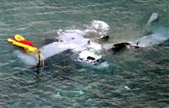沖縄県名護市安部の海岸に不時着し、大破したオスプレイ＝2016年12月14日
菅義偉官房長官は５日の記者会見で、昨年１２月の不時着事故を受けて停止している米軍普天間飛行場（沖縄県宜野湾市）所属の垂直離着陸輸送機ＭＶ２２オスプレイの空中給油訓練を、６日以降に再開すると発表した。
菅氏は「米側が事故防止に有効と認められる対策を幅広く取っていると認められた」と指摘。「米軍は今後、空中給油訓練を陸地から離れた海域の上空でしか実施せず、陸地上空では実施しないことも確認している」とも述べ、再開に理解を示した。
欧州を訪問中の稲田朋美防衛相も「米側が事故の再発防止策をすべて実施したことを確認した。防衛省・自衛隊の専門的知見や経験に照らしても妥当だ」とのコメントを出した。
在日米軍は先月１９日にオスプレイの機体には問題がないとして飛行を再開したが、事故原因となった空中給油は見合わせていた。

稲田防衛相「総合的に考え理解できる」 オスプレイ訓練再開で
ＮＨＫ1月5日 20時44分
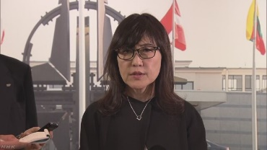
稲田防衛大臣は訪問先のブリュッセルで記者団に対し、「アメリカ側と集中的に協議を続け、事故原因を完全に特定するには至っていないが、かなり詳細な対策が示され、防衛省としても、あらゆる可能性を分析し、再発防止策も確認した」と述べました。そのうえで、稲田大臣は、「オスプレイが緊急事態や災害救援の場で活躍していることも事実で、空中給油は、その活動を支えるために欠くことができない。総合的に考えて、あすから空中給油を再開することは理解ができ、沖縄をはじめ地元の皆さんに、しっかりと事故原因や対策について説明していきたい」と述べました。

オスプレイ空中給油訓練再開 沖縄防衛局が県などに説明
ＮＨＫ1月5日 18時47分
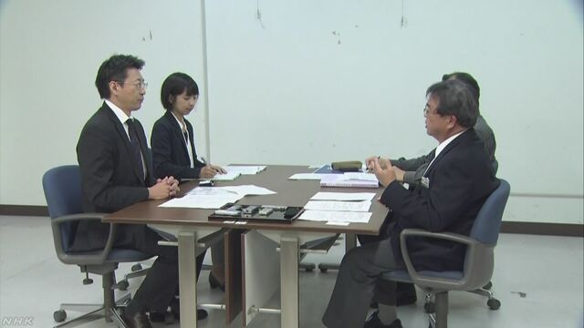
アメリカ軍の輸送機オスプレイが沖縄県名護市沖で不時着し、大破した事故で停止されていた空中給油の訓練をアメリカ軍が６日以降再開することについて、沖縄防衛局は沖縄県や名護市などに説明し理解を求めました。
先月１３日、アメリカ軍の輸送機オスプレイが沖縄県名護市沖に不時着し、大破した事故について、防衛省は、アメリカ軍が事故のあと停止している空中給油の訓練を、６日以降再開すると発表しました。そして、沖縄防衛局の中嶋浩一郎局長が沖縄県庁を訪れ、県の基地対策を統括する謝花喜一郎知事公室長に説明し理解を求めました。
また、事故が起きた名護市には、沖縄防衛局の遠藤仁彦次長が訪れ、山里将雄副市長におよそ３０分にわたって説明しました。この中で、名護市の山里副市長は「今回は事故原因となった空中給油の再開であり、まだ原因がきちんと検証されていない中で再開することは納得できない。市民も同じだと思う」と述べ、強く反発しました。
今回の事故をめぐって、沖縄県内では、オスプレイの安全性への不安を訴える声や配備の撤回を求める声が上がっています。

オスプレイ訓練再開へ理解要請 事故調査中に自治体懸念
共同通信2017/1/5 19:41
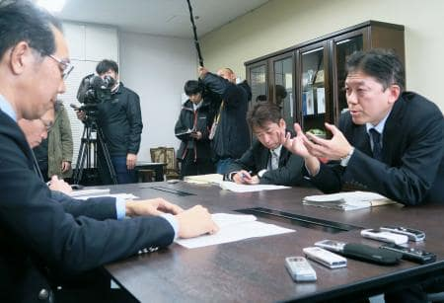米軍オスプレイの空中給油訓練再開について、佐賀県政策部の原惣一郎副部長（左）に説明する九州防衛局の市川道夫企画部長＝5日午後、佐賀県庁
政府は5日、米軍が新型輸送機オスプレイによる空中給油訓練を6日に再開すると伝えてきたことを受け、関係自治体に理解と協力を要請した。米軍の再発防止策を紹介し「安全に再開する準備が整った」と強調した。だが、事故原因の調査が続いている中での訓練再開に対し、米軍基地を抱える自治体から懸念の声が上がっている。
米軍は昨年12月13日の事故発生から6日後に空中給油訓練以外の飛行を始めている。防衛省は訓練再開に同意した理由を盛り込んだ文書を5日公表した。

陸自も空中給油を想定 オスプレイ類似事故の懸念
東京新聞2017年1月6日 朝刊
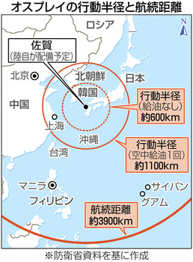
防衛省は五日、陸上自衛隊が二〇一八年度から配備する新型輸送機オスプレイについて、昨年十二月に沖縄県名護市沖で大破事故を起こした米海兵隊機と同様に、空中給油訓練を実施する方針であることを明らかにした。訓練を行う空域は未定で、海上の訓練空域などを想定している。 （新開浩、荘加卓嗣）
陸自のオスプレイについて、防衛省幹部は「空中給油機能がある機種を調達する。空中給油の実施は想定している」と述べた。
防衛省によると、オスプレイが燃料を満載して飛び続けられる航続距離は約三千九百キロ。従来のヘリコプターＣＨ４６の五倍以上の航続距離で、日本全域やグアム、マニラまで飛行できる性能を持つ。基地を出発し、作戦を行い帰還するまでの「行動半径」は、給油しなければ約六百キロだが、空中給油を一度行った場合は約千百キロに延びる。
陸自は一八年度からオスプレイ十七機を順次配備。一七年度予算案でも四機分の取得費を計上した。佐賀県の佐賀空港を拠点とし、整備は千葉県の陸自木更津駐屯地で行う計画。防衛省は米海兵隊機の事故後の佐賀県議会への説明で、佐賀空港に近接する有明海には訓練空域がないため、同空港周辺では空中給油訓練を行わない方針を示した。
オスプレイはプロペラの角度を変えることで、ヘリコプターのような垂直離着陸と固定翼機並みの速度の長距離飛行ができる機能を併せ持つ。特殊な構造による機体の不安定さや操縦の難しさが指摘されている。
米本国などでは開発中の四件の墜落事故で計三十人が死亡。〇五年の量産決定後も事故は続き、一昨年五月には米ハワイでの着陸失敗で乗員二人が死亡した。
日本国内では、事故機を含む米海兵隊の二十四機が沖縄県宜野湾（ぎのわん）市の普天間（ふてんま）飛行場に配備されている。米軍横田基地（東京都福生市など）には一七年後半に空軍用の三機が配備され、二一年までに計十機が常駐する計画。陸自が今後導入する十七機を合わせると、将来は計五十一機が国内を拠点とすることになる。
米軍普天間飛行場に駐機する新型輸送機オスプレイ＝５日午後、沖縄県宜野湾市で
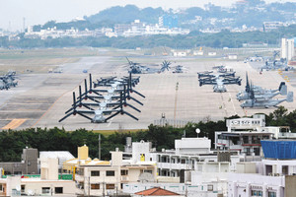
◆構造的な問題
オスプレイの問題に詳しい沖縄国際大学の前泊博盛（まえどまりひろもり）教授は「オスプレイは給油を受けるための機体前部のパイプが短く、給油ホースとの連結部分の位置がプロペラに近いため、ホースが巻き込まれやすい構造上の問題がある」と指摘。陸自の空中給油訓練について「こうした訓練は極めて危険で、陸自が実施した場合も同様の事故が起きる可能性がある」と懸念する。米海兵隊機の事故直後に開かれた昨年末の自民党の部会では、中谷元・前防衛相が「夜間に何百キロものスピードで飛びながら、どうやって訓練しているのか。しっかり検証してほしい」と防衛省に求めた上で「日本も、夜間の給油訓練を行うのか」と疑問を投げ掛けている。

オスプレイ事故 アメリカ軍の説明と対策は
ＮＨＫ1月5日 17時40分
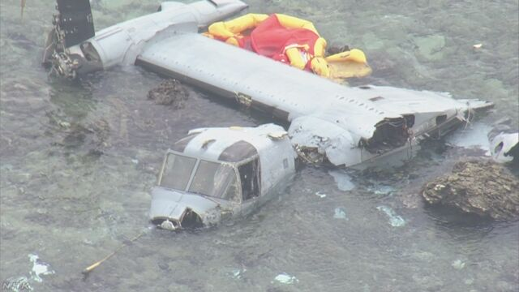
防衛省は、アメリカ軍が新型輸送機オスプレイの事故を受けて停止している空中給油を６日以降、再開すると発表しました。防衛省はオスプレイが空中給油の訓練を再開することに関連して、アメリカ軍の説明や対策についての協議の状況を明らかにしました。
それによりますと、事故を起こしたオスプレイは先月１３日の夜、別の航空機から燃料を受ける空中給油の訓練を行っていましたが、給油が終わったあと燃料を送るためのホースが右のプロペラに当たり損傷しました。プロペラの損傷が回転するうちに大きくなり飛行が不安定になったため、海上の浅瀬に不時着したとしていまます。このとき、プロペラが水面と接触し、不時着した衝撃で機体が大破したとしていて、防衛省によりますと、プロペラは水平飛行の時のように前方を向いていたと見られるということです。
事故の原因については、アメリカ軍が残りのオスプレイ全機を確認したところ、システムや機体の構造に問題は見つからなかったため、機体の問題ではなく給油ホースとプロペラの接触にあるとしています。なぜそうした接触が起きたのか、アメリカ軍は最終的な事故調査を続けていますが、パイロットの技量などの人的な要因や気象条件などの環境的な要因、それに、夜間の空中給油の複雑さが事故につながった可能性があるとしています。
このため事故防止の対策として、アメリカ軍は事故当時の天候や飛行条件を再現したシミュレーターによる訓練や専門家による空中給油についての教育などを行ったとしています。
また、防衛省も訓練が不十分なまま飛行していないかどうかや緊急時への対策や知識が十分だったかなどをアメリカ側に確認したということで、その結果、空中給油を安全に行う準備が整ったと考えられるという見解を発表しました。一方で、防衛省は今回、事故機の飛行データを記録するフライトレコーダーの解析状況や操縦していたパイロットのこれまでの飛行時間など関連する詳細なデータの提示をアメリカ側に求めていないということで、「詳細については最終報告書の提供を受けたあと確認したい」としています。

しんぶん赤旗2017年1月6日(金)
空挺団訓練に米軍初参加 習志野演習場 進む連携強化
陸上自衛隊第１空挺（くうてい）団が８日に習志野演習場（千葉県船橋、八千代両市）で実施する「降下訓練始め」の一般公開に米陸軍特殊作戦部隊が初参加することが、５日わかりました。同演習場に隣接する習志野駐屯地には同空挺団のほか陸自特殊作戦群が所在しており、敵地奥深くに投入され危険な任務を実行する日米部隊の連携強化・一体化が進んでいます。
第１空挺団広報室によると、降下を計画している米軍部隊は沖縄県に駐留する第１特殊部隊群第１大隊・通称「グリーンベレー」で、９人が降下する予定です。昨年１２月２１日の日米合同委員会で１月５～９日の習志野演習場と習志野駐屯地の建物を米軍が使用することを合意。期間中、８日当日以外にも降下訓練を実施します。
グリーンベレーは敵地深く潜入し、米軍に友好的・協力的な勢力との接触・協力関係構築とともに、敵対勢力の拠点や指導者への直接攻撃なども任務とする特殊作戦部隊です。２０１２年以降、横田基地（東京都）や東富士演習場（静岡県）での降下訓練を頻繁に実施しています。
船橋市危機管理課によると防衛省北関東防衛局から口頭で米軍の参加の連絡を受けたのは昨年１２月１３日。１月５日時点で、参加部隊や人数についての連絡はないといいます。
斉藤議員 防衛省ただす
国会内
千葉県にある陸上自衛隊の習志野演習場と習志野駐屯地を米軍が一部使用することについて、日本共産党の斉藤和子衆院議員（南関東比例・１３区予定候補）らが５日、国会内で防衛省の担当者から説明を受けました。
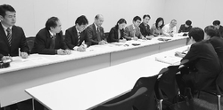
（写真）防衛省の担当者に質問する、斉藤和子議員ら＝５日、千代田区
斉藤氏が同演習場で８日に行われる陸自第１空挺（くうてい）団の「降下訓練始め」への米陸軍特殊作戦部隊の参加について事実関係をただすと、防衛省の担当者は「米軍から『日米の連携強化をアピールしたい』との要請があった」と説明しました。
同席した植田進八千代市議は「米軍から要請されたら断れない。今回の訓練を出発点に歯止めがきかなくなるのでは」と懸念を表明しました。

艦載機移転、今年後半から＝在日米軍
在日米海軍司令部は５日、厚木基地（神奈川県）の空母艦載機の岩国基地（山口県岩国市）への移転について、今年後半から段階的に開始すると発表した。在日米軍再編の一環で、２０１７年ごろの移転を予定していた。
日米両政府は０６年、厚木基地の空母艦載機５９機を岩国基地へ移転することで合意。神奈川県の黒岩祐治知事は「おおむねの開始時期が示されたことは一歩前進だ」とのコメントを出した。
山口県は同日、移転に先立ち、艦載機部隊に所属する早期警戒機が、今年２月から２～３カ月間、岩国基地で訓練すると中国四国防衛局から説明があったことを明らかにした。（時事通信2017/01/05-20:01）

空母艦載機の岩国移駐「今年後半」から 米海軍発表
朝日新聞デジタル前田基行、吉村成夫2017年1月5日21時23分
在日米軍再編に伴う米海軍厚木基地（神奈川県）から岩国基地（山口県）への空母艦載機部隊の移駐について、在日米海軍は５日、今年後半から段階的に始めると発表した。日米政府の合意で「２０１７年ごろまで」としてきた移駐時期が初めて明示された形だ。
計画では、横須賀基地（神奈川県）に配備されている原子力空母ロナルド・レーガンの艦載機のうち、戦闘攻撃機など５９機や厚木基地の米軍人ら約３８００人を岩国基地に移す。艦載機の本拠地は現在は厚木だが、これを岩国に順次移駐する方針だ。日米政府が０６年に合意した米軍再編のロードマップ（行程表）では当初、１４年までに移駐完了としていたが、岩国基地の周辺住民の反発などで「１７年ごろ」に延期されていた。
住宅密集地にある厚木基地の周辺では半世紀以上、騒音被害が続き、住民が国を訴えた裁判の判決が繰り返し違法状態と認定している。最大の騒音源は米軍の艦載機で、神奈川県と周辺自治体は、基地対策の最重要課題として移駐の早期実現を国に求めてきた。
米海軍の発表について、神奈川県知事と、厚木基地を抱える同県大和、綾瀬両市長は「一歩前進」としつつ、具体的なスケジュールや移駐後の騒音などに関する情報を早急に提供するよう、国に求める談話を出した。
移駐が完了すれば、岩国基地の所属機数は１３０機以上になり、嘉手納基地（沖縄県）と並ぶ極東最大規模の航空基地となる。地元・岩国市の福田良彦市長は移駐時期の発表を受け、「国に地元の理解を得て進めるよう要請した」などとするコメントを出した。（前田基行、吉村成夫）

厚木から岩国への米艦載機移駐、１０月に開始へ
読売新聞2017年01月06日 08時03分
在日米海軍が、厚木基地（神奈川県）の空母艦載機部隊の岩国基地（山口県）への移駐について、今年１０月頃から２０１８年２月頃にかけて段階的に行う方針であることが分かった。
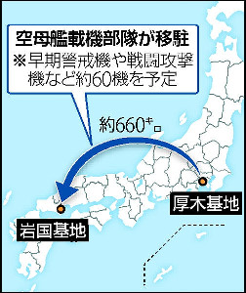
複数の政府関係者が５日、明らかにした。在日米軍再編計画の柱の一つである空母艦載機の岩国基地移駐が具体化する。
艦載機の岩国基地移駐により、米海軍の空母と艦載機による抑止力を維持しつつ、日本全体で基地負担を見直し、騒音被害を軽減する狙いがある。米海軍は既に部隊に対し、移駐に向けた行動命令を出した。
移駐するのは、横須賀基地（神奈川県）に配備されている原子力空母「ロナルド・レーガン」の艦載機約６０機すべて。米軍は、厚木基地の駐留部隊が運用する早期警戒機「Ｅ２Ｃ」を近く、後継機の「Ｅ２Ｄ」に切り替える。２月から２～３か月間、Ｅ２Ｄの運用訓練を岩国基地で実施した後、１０月頃から移駐を始める。【続きあり】

在日米海軍 艦載機部隊の岩国移転 １７年７月以降に開始
毎日新聞2017年1月5日 20時59分(最終更新 1月6日 00時42分)
在日米海軍は５日、米軍再編に伴う厚木基地（神奈川県大和市など）から岩国基地（山口県岩国市）への空母艦載機部隊の移転を今年７月以降に開始すると発表した。完了すれば岩国基地の米軍機は１２０機規模となり、極東最大級の航空基地になる。米海軍は移転に先立ち、部隊に配備される早期警戒機４機か５機の訓練を２月から２、３カ月の日程で先行実施する計画も明らかにした。
米海軍は北朝鮮や中国をにらみ、アジア・太平洋地域を重視する「リバランス（再均衡）政策」を進めており、今回の移転についても「日本防衛や地域の安全と安定のためのリバランス政策にのっとったもの」と説明した。
在日米海軍から説明を受けた防衛省によると、移転する艦載機は戦闘攻撃機ＦＡ１８など当初計画で５９機。段階的に移転を進めることにしている。完了時期は明らかにしていないが、最終的には６０機を超えるとみられる。
岩国基地には現在ＦＡ１８や攻撃機ＡＶ８Ｂハリアーなど約６０機が配備されており、移転が完了すれば約１００機が常駐する嘉手納基地（沖縄県嘉手納町など）と並ぶ極東最大級の基地となる。移転に伴い約３８００人が転入予定で、岩国基地の米兵、家族は１万人を超える。岩国基地では今年８月までにハリアーなどの機種更新として、最新鋭ステルス戦闘機Ｆ３５Ｂ計１６機の配備も予定されており、機能強化が一層進むことになる。
日米両政府が２００６年に発表したロードマップでは、１４年までに移転を完了する計画だったが、岩国基地内での受け入れ工事の遅れなどで１７年ごろにずれ込むと見込まれていた。米側の発表を受け、防衛省は「１７年ごろまでの移転完了に向けて日米の協議を進展させたい」としている。
一方、地元の山口県や岩国市は、政府が沖縄の負担軽減を名目に米軍再編を進めていることから「米軍普天間飛行場（沖縄県宜野湾市）の移設の見込みが立たないうちに、移転のみ切り離して進めることは認められない」という立場だ。村岡嗣政（つぐまさ）知事は移転受け入れを判断していない中で移転開始時期が示されたことを受け「安心安全対策と地域振興策を満たすことが受け入れの条件だ」と強調、国に具体的な安全対策などを求めた。
岩国市の福田良彦市長は、早期警戒機の訓練の先行実施について「国は先行移転ではないと説明するが、受け入れの是非の判断前に移転が始まった実態があれば、国との信頼関係が損なわれる」とくぎを刺し、移転に反対する岩国市の市民団体「愛宕山を守る会」の岡村寛世話人代表は「米軍による事件事故、騒音など危険性は高まる一方で、誰が市民の安心安全を守れるのか」と反発した。【古賀亮至、松田栄二郎】

厚木基地の空母艦載機７月から段階的に岩国へ
ＮＨＫ1月5日 20時17分
在日アメリカ軍の再編で、神奈川県の厚木基地の空母艦載機部隊がことし７月以降、段階的に山口県の岩国基地に移転することになりました。
在日アメリカ海軍司令部の発表によりますと、原子力空母「ロナルド・レーガン」の艦載機部隊がことし７月以降、段階的に神奈川県の厚木基地から山口県の岩国基地に移転することになりました。
厚木基地の空母艦載機部隊の移転は平成１８年に日米両政府が合意した在日アメリカ軍の再編の一環で、これまでに平成２９年ごろまでに部隊の移転を完了させる方針が示されていました。
今回の発表について神奈川県の黒岩知事は「空母艦載機の移転のおおむねの開始時期が示されたことは一歩前進だが、さらに具体的なスケジュールを示すとともに、平成２９年ごろとされている移転の完了を確実に実施するよう、今後とも日米両政府に働きかけていきたい」というコメントを出しました。

在日米海軍、空母艦載機を移駐 7月以降、厚木から岩国へ
共同通信2017/1/5 18:00
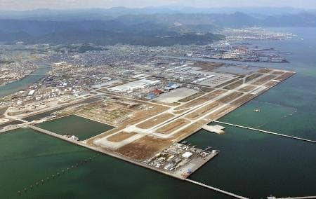米軍岩国基地＝2016年3月（共同通信社ヘリから）
在日米海軍司令部は5日、原子力空母ロナルド・レーガンの艦載機を今年7月以降、厚木基地（神奈川県）から岩国基地（山口県岩国市）へ段階的に移駐させると発表した。
日米両政府が2006年に合意した在日米軍再編の一環。17年ごろまでに移駐させることで日米が合意していた。在日米海軍は「合意した期限までに移駐を完了する」としている。
関係者によると、艦載機は現在、FA18戦闘攻撃機やE2C早期警戒機など60機以上ある。在日米海軍によると、E2Cの後継となるE2D5機を米国から別の空母で運び、2月上旬から岩国基地に展開。その後、FA18戦闘攻撃機などを岩国基地へ移す。

産経新聞2017.1.5 17:08更新
空母「レーガン」艦載機、厚木から岩国へ段階的に移駐 米海軍
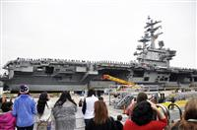米海軍横須賀基地に帰港した原子力空母ロナルド・レーガン＝２０１６年１１月２１日午前、神奈川県横須賀市
在日米海軍司令部は５日、原子力空母ロナルド・レーガンの艦載機を今年７月以降、厚木基地（神奈川県）から岩国基地（山口県岩国市）へ段階的に移駐させると発表した。
日米両政府が平成１８年に合意した在日米軍再編の一環。２９年ごろまでに移駐させることで日米が合意していた。在日米海軍は「合意した期限までに移駐を完了する」としている。
関係者によると、艦載機は現在、ＦＡ１８戦闘攻撃機やＥ２Ｃ早期警戒機など６０機以上ある。在日米海軍によると、近くＥ２Ｃの後継となるＥ２Ｄ５機を米国から別の空母で運び、２月上旬から岩国基地に展開。その後、ＦＡ１８戦闘攻撃機などを岩国基地へ移す。Ｅ２Ｃは今年夏ごろ、厚木基地から米国へ戻る。
移駐が完了すれば米兵やその家族は１万人を超え、岩国市民の約１割に達する。

海洋安保など協力推進で一致 稲田氏とNATO事務総長
共同通信2017/1/5 20:55
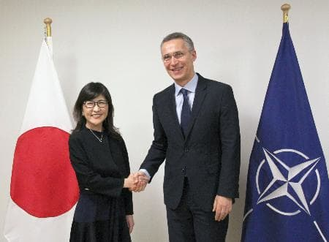5日、ブリュッセルのNATO本部でストルテンベルグ事務総長（右）と握手を交わす稲田防衛相（共同）
【ブリュッセル共同】稲田朋美防衛相は5日午前（日本時間5日午後）、北大西洋条約機構（NATO）のストルテンベルグ事務総長とベルギーの首都ブリュッセルのNATO本部で会談した。両氏は海賊対処を含む海洋安全保障や、サイバー防衛などの分野での協力推進で一致した。
会談で稲田氏は「NATOは信頼できるパートナーだ。協力の重要性は高まっており、強化に向けて連携したい」と述べた。ストルテンベルグ氏は「日本の役割は今後、より大きく、重要になる。さらに国際社会の平和と安定に貢献するよう期待する」と応じた。

稲田防衛相とＮＡＴＯ事務総長が会談 連携で一致
ＮＨＫ1月5日 20時10分
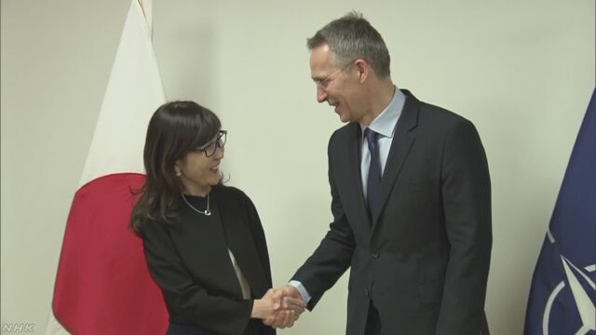
ベルギーを訪れている稲田防衛大臣は、ＮＡＴＯ＝北大西洋条約機構の事務総長と会談し、アメリカのトランプ次期政権が発足することを踏まえて、日本とＮＡＴＯとの防衛協力をさらに強化していくため、引き続き連携していくことで一致しました。
稲田防衛大臣は、日本時間の５日午後、ブリュッセルにあるＮＡＴＯの本部を訪れて、ストルテンベルグ事務総長と会談しました。
この中で稲田大臣は、「日本とＮＡＴＯは、共通の価値観や戦略的利益を共有しており、協力の重要性は高まっている。日米同盟は、日本の安全保障の基軸である一方、ＮＡＴＯは、ヨーロッパとアメリカを結ぶ重要な同盟システムだ」と述べました。そのうえで稲田大臣は、今月２０日にアメリカのトランプ次期政権が発足することを踏まえ、「アメリカが国際社会の主要なプレーヤーとして、世界の平和と安定に関与し続けることが重要だ」と述べ、両氏は、日本とＮＡＴＯとの防衛協力をさらに強化していくため、引き続き連携していくことで一致しました。
また両氏は、安全保障上の課題に対処していくため、海賊対処などの海洋安全保障やサイバー分野などでの協力を推進していくことを確認しました。
稲田防衛相「防衛協力を深化させたい」
会談のあと、稲田防衛大臣は記者団に対し、「日米同盟は日本の安全保障政策の基軸をなすもので、ＮＡＴＯによって、欧州、アメリカとの連携も図られており、こうした日本の認識は、これからも変わらないと申し上げた。また、東シナ海や南シナ海、ロシアを含む地域情勢や国際情勢について意見交換を行い、国際法に基づく紛争の平和的解決の重要性で一致した。今回の会談を契機に、日本とＮＡＴＯの防衛協力を一層深化させていきたい」と述べました。

元軍人が安全保障関連ポスト「安心材料」 自民・高村氏
朝日新聞デジタル2017年1月5日22時49分
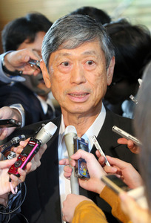高村正彦氏
■高村正彦・自民党副総裁
私が３０年近く前、防衛政務次官の時に米国の基地を視察した時、ちょうど安保ただ乗り論が出ていた。基地を案内してくれた大佐ぐらいの軍人に、「ワシントンの安保ただ乗り論をどう思うか」と聞いたら、吐き捨てるように言った。「ワシントンのやつらは何も分かっちゃいない。自分は沖縄にいたことがあってよく分かるが、独立国家に他国の基地を置くことがどんなに大変か」と。軍人は意外と健全だ。
元軍人が安全保障関連のポストに就くことは、安心材料の一つだ。トランプさんみたいな「経験のない頭のいい人」は、戦略を分かっているゼネラリストはあまり大事にしないが、スペシャリストは大事にする。だから、軍人の意見を聞くと思う。（ＢＳフジの番組で）

民進 蓮舫代表 長時間労働規制で野党法案の成立目指す
ＮＨＫ1月5日 17時55分
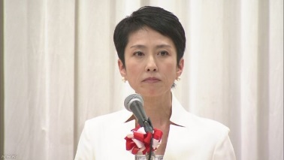
民進党の蓮舫代表は連合の新年交歓会で、最優先に取り組むべき課題は「働き方改革」だとして、今月召集される通常国会で野党４党で共同提出している長時間労働を規制するための法案の成立を目指す考えを強調しました。
このなかで蓮舫代表は、今月２０日に召集される予定の通常国会に関連し、「日本が避けて通れない人口減少の中で働き方改革は最優先事項であり、長時間労働の是正は何より急がれる」と指摘しました。
そのうえで、蓮舫氏は「われわれは長時間労働を規制しようと法案を提出している。残念ながら、政府の出している法案はむしろ助長するのではないかと心配している。長時間労働を是正するのか、それとも助長するのか。しっかりと働く人の立場に立って国会で堂々と論戦に臨んでいきたい」と述べ、共産党などと野党４党で共同提出している長時間労働を規制するための法案の成立を目指す考えを強調しました。

産経新聞2017.1.4 14:20更新
蓮舫氏「民進党色を国民に伝えていく」 共産との協力にらみ政策調整急ぐ
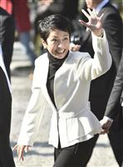伊勢神宮の内宮の参拝に向かう民進党の蓮舫代表＝４日午前、三重県伊勢市
民進党の蓮舫代表は４日、三重県伊勢市の伊勢神宮を参拝後、記者会見し、衆院解散・総選挙について「今年は必ず総選挙があるとの思いで民進党色を国民にお伝えしていく」と述べ、共産党など野党各党との選挙協力をにらんだ政策調整を急ぐ考えを示した。
この中で蓮舫氏は、共産党などとの連携について「解散総選挙は政権を担う戦いだ。選挙区協力ありきではなく、政策をまず中心にきっちりと詰めた上での調整ができるかどうなのかという流れだ」と指摘。その上で選挙区調整に関しては「なるべく早くということで幹事長にはお願いをしている」と述べた。
東京都の小池百合子知事が夏の都議選で候補者擁立を検討していることに関しては「しっかり行革の旗を掲げて戦っている小池氏には共鳴をしている」と強調。「いろんな選挙区も含めてどういう協力ができるのか、実務者レベルでこれから進めていきたい」と話した。
また、天皇陛下のご譲位に関する法制備については「政党同士でぶつかり合うとか、政局にならないように細心の注意を払いたい」と述べた。

連合会長「本当の野党共闘できない」 選挙協力巡り
日経新聞2017/1/5 19:23
民進党の支持母体、連合の神津里季生会長は５日、共産党を含む野党４党の次期衆院選に向けた選挙協力に関し「政策も含めての共闘という誤ったイメージを与えるのは、民進党に極めてマイナスだ」と改めて慎重姿勢を示した。「目指す国家像が違い、本当の意味での『共闘』ができるはずがない」とも語った。年頭の記者会見で語った。

「民進は水没」に共感＝神津連合会長
連合の神津里季生会長は５日の年頭記者会見で、民進党の現状を「背水の陣でなく水中に沈んでいる」と評した野田佳彦幹事長の発言に対し、「二大政党の片方の存在にならないといけない。野田氏の発言はその危機感からだ。非常に共感する」と理解を示した。（時事通信2017/01/05-18:47）

連合会長 賃上げ４年連続実現求める
1月5日 17時01分
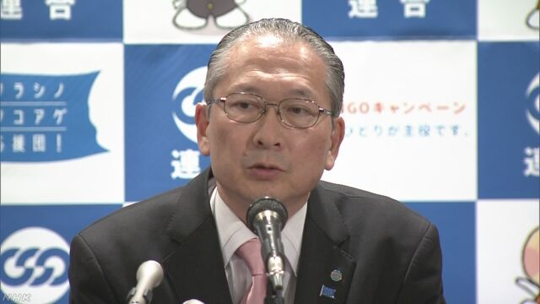
連合の神津会長は年頭の記者会見で、ことしの春闘について、「成果の配分を求め、活力を生むことが大事だ」と述べ、賃上げを４年連続で実現し、定着させていくよう経営側に求めていく考えを示しました。
この中で、連合の神津会長はことしの春闘について、「ことしはとり年であり、『とりに行く年』だ。働く者みずからが生み出している価値に相当する成果の配分を求めていく。将来を見通していけるような活力が生まれるよう、『とりに行く姿勢』が大事だ」と述べました。
そのうえで、ことしの春闘で、「ベースアップ」に相当する賃上げを、４年連続で実現し、賃上げを定着させていくよう経営側に求めていく考えを示しました。
また、神津氏は衆議院の解散・総選挙について、「民進党の応援団の立場からすると、選挙区に党の候補がいないほど、つらいものはない。共産党とは、国家像の違いはもとより、個別の政策を見ても、ずいぶん違いがあり、無理に合わせる必要はない」と述べました。

産経新聞2017.1.5 20:58更新
連合と民進党、年明けから目立つ「すきま風」 連合が新年交歓会
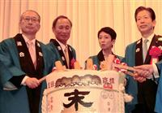連合の新年交歓会に出席した民進党の蓮舫代表（右から２人目）ら各党幹部と、連合の神津里季生会長（左端）＝５日午後、東京都荒川区（松本学撮影）
民進党最大の支持団体である連合は５日、東京都内で新年交歓会を開いた。昨年は連合が嫌う共産党との共闘をめぐり、民進党との間ですきま風が目立ったが、今年も新年早々から連合幹部が露骨に民共共闘を牽制するなど神経戦が目立った。
まず、民進側に「イエローカード」を投げたのは連合の神津里季生会長だった。交歓会に先立つ５日の記者会見で、民進党がすでに共産、自由、社民の３野党と次期衆院選の候補者調整と共通公約作りを始めていることについて「（民進党と共産党が）共闘などできるはずがない」と批判。さらに「ありえないことがあるように世の中に見えてしまうと、民進党の存在がぶれてしまう。党にとっても極めてマイナスだ」と断じた。
神津氏の発言に民進党執行部も後ろめたさを感じたのか、交歓会であいさつした蓮舫代表は神津氏を前に、第９３回東京箱根間往復大学駅伝競走での母校・青山学院大の３連覇などの話に終始。野党共闘に触れざるを得ない「衆院選」の話題には一切言及せず、かえって腫れ物に触るような印象を与えていた。（松本学）

衆院解散「今年は全く考えず」＝政府筋「今月の間違い」と修正－安倍首相
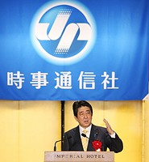
時事通信社の新年互礼会であいさつする安倍晋三首相＝５日午後、東京都千代田区
安倍晋三首相は５日夕、東京都内で開かれた時事通信社など主催の新年互礼会であいさつし、衆院解散・総選挙について「今年は全く考えていないと、はっきり申し上げておきたい」と明言した。だが、首相に近い政府筋は同日夜、取材に対し「首相から『今年ではなく、今月の言い間違いだった』と聞いた」と述べ、軌道修正した。
互礼会での首相発言は、２０１７年中の解散を打ち消したと受け取れるものだったが、修正したことにより、解散時期をめぐって臆測を呼びそうだ。
首相は互礼会で、酉（とり）年の１９６９、９３、２００５各年に実施された衆院選に触れ、「酉年は世の中が大きく変わっていく可能性を秘めた年」と指摘しつつも、「３６年前（８１年）は選挙をやっていない。酉年であれば必ず総選挙というわけではない」と語った。
また、祖父の岸信介氏が首相に就任し、衆院選のなかった酉年の５７年について「社会保障制度の礎、日米同盟、安全保障政策の礎が築かれた年だった」と紹介。その上で「今年は礎を築きつつ、新しいことに挑んでいく年にしたい」と強調した。
重要課題と位置付ける働き方改革に関しては「最大の壁の一つ。国民の理解を得ながらしっかりと挑戦を果たしたい」と実現に意欲を示した。（時事通信2017/01/05-22:40）

首相、互礼会で「今年解散ない」 「今月」の間違いと政府筋
共同通信2017/1/5 20:07
安倍晋三首相は5日、東京都内で開かれた新年互礼会であいさつし、衆院解散・総選挙について「今年は全く考えていないとはっきり申し上げたい」と否定した。この後、政府筋は「首相から『今月の間違いだった』と聞いた」と記者団に釈明した。
あいさつで安倍首相は、小泉純一郎首相（当時）が郵政解散に踏み切った2005年や、佐藤栄作首相（同）が沖縄返還に道筋を付けて解散した1969年も今年の干支と同じ酉年だったことなどに言及。同時に「酉年であれば、必ず総選挙というわけではない」とも指摘した。
今年の働き方改革を挙げた上で「さまざまな壁に挑戦していきたい」と強調した。

産経新聞2017.1.5 19:56更新
年内解散ある？ ない？ 安倍晋三首相「今年は全くない」と明言するも、政府筋「今月と言い間違えた」
安倍晋三首相は５日、都内で開かれた時事通信社の新年互礼会でのあいさつで、衆院解散・総選挙について「今年は全く考えていない、とはっきりと申し上げておきたい」と明言した。ただ、政府筋は、その後に首相から直接聞いた話として「『今月』と『今年』を間違えた」と記者団に説明した。
首相は新年互礼会で、今年が酉年であることにちなみ、解散・総選挙が酉年の１２年前、２４年前、４８年前に行われたことを紹介した。その上で「酉年であれば必ず総選挙というわけではない」と強調し、今年の解散を明確に否定した。
ただ、首相は解散がなかった３６年前について「例外」とも述べた。さらに政府筋がわざわざ「年内の解散なし」を打ち消した形となり、逆に秋以降の年内解散をめぐり臆測を呼びそうだ。首相はすでに１月の解散見送りを表明している。

首相「今年解散ない」と言い間違い？ 周辺釈明「今月」
朝日新聞デジタル2017年1月6日01時45分
安倍晋三首相は５日、東京都内で開かれた時事通信社などの新年互礼会のあいさつで、衆院解散・総選挙について「今年はまったく考えていないとはっきり申し上げておきたい」と明言する場面があった。この発言に、首相周辺は５日夜、「首相から『そんなこと言っていない』と聞いた。『今月』の言い間違えだろう」と釈明した。
首相は４日の年頭記者会見で、今年序盤の早期解散は見送る考えを表明していた。この年頭会見と同様、５日のあいさつでも、今年と同じ酉（とり）年に当たる１９６９年や９３年、２００５年にそれぞれ衆院解散があったことに言及。そのうえで、首相は「３６年前（の１９８１年）は選挙をやっていない。酉年であれば必ず総選挙というわけではない」などと語った。

安倍首相 解散「年内ない」 後で政府筋「今月の間違い」
毎日新聞2017年1月5日 20時39分(最終更新 1月6日 09時33分)
自民党の仕事始めで、議員らを前にあいさつする安倍晋三首相＝東京都千代田区の同党本部で２０１７年１月５日午前１０時７分、川田雅浩撮影
都内のホテルであった新年互礼会のあいさつで
衆院解散・総選挙を巡る安倍晋三首相の発言に政界が神経をとがらす中、首相が５日に「今年選挙があるかと言えば、全く考えていないとはっきり申し上げておく」と年内解散を否定する発言をしたところ、政府筋が「首相によると『今年』ではなく『今月』の言い間違いだった」と訂正する一幕があった。
首相は５日に東京都内のホテルであった新年互礼会のあいさつで「今年」の解散を否定した直後に「酉（とり）年は大きく世の中が変わる可能性を秘めた年でもある」とも語っていた。首相は４日の記者会見で過去の「酉年解散」の例に言及。５日の会合でも再三言及しており、政府筋は「あれだけ話をして、解散を全然考えていないわけがない」と指摘した。【梅田啓祐】

首相、解散「今年は全くない」は「今月の間違い」
日経新聞2017/1/5 21:04
時事通信社などが主催した５日の新年互礼会で、安倍晋三首相が衆院解散・総選挙について「今年は全く考えていないと、はっきり申し上げておきたい」と明言する場面があった。だが同日夜、首相周辺は「首相から『言い間違えた』と聞いた。『今月』と言おうとしたんだろう」と修正した。首相に近い人物が解散がない時期を「１月のみ」に限定したことで、かえって年内解散の臆測が広がりそうだ。
首相は４日の年頭記者会見で早期解散に慎重姿勢を示していた。５日は、今年と同じ酉（とり）年にあたる1969年や93年、2005年にそれぞれ衆院解散・総選挙が実施されたことに言及。一方で81年に解散がなかったことを踏まえ「酉年であれば必ず総選挙というわけではない」と指摘していた。
互礼会での発言は与党内では「年内の解散も強く否定した」と受け止められた。だが、政府筋が発言を修正したことで、逆に「年内解散はある」との見方が出そうだ。与党内では、早期解散がない場合は今秋の解散などが取り沙汰されている。

「心中の賊破るは難し」＝安倍首相、自らを戒め
「山中の賊を破るのは易し、心中の賊を破るのは難し」－。安倍晋三首相は５日の自民党仕事始めで、１８０年前の「丁酉」（ひのととり）に当たる１８３７年に大塩平八郎の乱があったことを紹介すると、大塩ら陽明学者の言葉を引き合いに、着実な政権運営に努める考えを強調した。
首相は「党内で大塩平八郎出ろということでは全くない」と笑いを誘いつつ、大塩らの言葉について、「目の前の敵を倒すのは簡単だが、自分の心の中にある敵を倒すのは難しい」との意味だと解説。「この言葉を私自身の戒めにしながら、常に緊張感を持って進んでいきたい」と語った。（時事通信2017/01/05-16:06）

安倍首相の「初夢」は… 新年祝賀会で披露
朝日新聞デジタル2017年1月5日23時30分
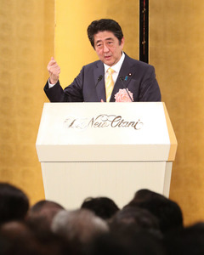経済３団体共催の新年祝賀パーティーに出席し、あいさつする安倍晋三首相＝５日午後、東京都千代田区、岩下毅撮影
安倍晋三首相は５日、都内であった自民党の仕事始めや経済団体などの新年祝賀会に相次いで出席した。「酉（とり）年」に起きた出来事を振り返って「今年は大きな変化がある年」と予測し、憲法改正や経済政策について抱負を語った。
首相は、経済３団体の新年祝賀会で「力強い経済がなければ政治は安定しない。賃上げがあってこそデフレから脱却し、経済を力強く成長させることができる」として賃上げを要望。自身は働き方改革を断行するとした。
「初夢」も披露した。首相は２日に経団連の榊原定征会長らとゴルフをし、榊原氏よりスコアが良かったことを紹介。日本商工会議所の三村明夫会頭と経済同友会の小林喜光代表幹事のスコアも上回ることで、「グランドスラムを達成したい。こんな初夢を抱いている」と述べた。
自民党の仕事始めでは、憲法施行７０年の節目の年を迎えたことに触れ、「新しい時代にふさわしい憲法はどんな憲法か。今年はいよいよ議論を深め、だんだん姿かたちを表していく、私たちが形づくっていく年にしていきたい」と述べた。

「共謀罪」通常国会に提出へ 首相、与党幹部に伝達
共同通信2017/1/5 13:52
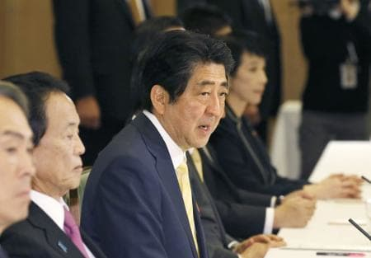政府与党連絡会議であいさつする安倍首相＝5日午後、首相官邸
安倍晋三首相は5日昼に官邸で開いた政府与党連絡会議で、テロ対策強化策として「共謀罪」の新設を柱とする組織犯罪処罰法改正案を、今月20日召集の通常国会に提出する方針を与党幹部に伝えた。出席者が明らかにした。菅義偉官房長官も記者会見で「テロ対策のための法律を政府として考えている」と表明した。2020年の東京五輪・パラリンピックに備えるため、成立を急ぐ必要があると判断した。
首相は改正案の今国会成立をにらみ、対応に万全を期すよう与党側に要請した。
菅氏は会見で、東京五輪に関し「テロを含む組織犯罪を未然に防ぐため、万全の体制を整えることが必要だ」と強調した。

安倍首相 「共謀罪」に意欲 通常国会で提出か
毎日新聞2017年1月5日 20時57分(最終更新 1月6日 00時40分)
公明党の対応が焦点
安倍晋三首相は５日の自民党役員会で、「共謀罪」の成立要件を従来より絞り込んだ「テロ等組織犯罪準備罪」を新設する組織犯罪処罰法改正案に関し、２０日召集の通常国会での提出・成立を目指す意欲を示した。ただ、公明党は国民の理解不足を懸念しこれまで慎重な姿勢を示してきた。法案提出の場合、公明党が重視する今夏の都議選前に審議入りする可能性が高く、同党の対応が焦点となる。

国会、対決法案目白押し 首相の解散戦略に影響
2017/1/6 1:10日本経済新聞 電子版
20日に召集される通常国会は与野党対決法案の審議が目白押しになる。民進党などは、犯罪を謀議しただけで処罰できる「共謀罪」創設法案や、労働時間規制を緩和する労働基準法改正案に批判的だ。政府は天皇陛下の退位を認める特例法案の提出も検討している。重要法案の審議が遅れれば、安倍晋三首相による衆院解散戦略にも影響が出かねない。
「大きな法案もある。国民の理解が得られるよう政府としても努力したい」。５日、首…【続きあり】

共謀罪法案、通常国会に提出＝名称「テロ等準備罪」、処罰要件を追加－政府
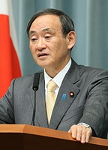
記者会見する菅義偉官房長官＝５日午前、首相官邸
政府は５日、犯罪の計画段階で処罰可能とする、いわゆる「共謀罪」を創設するための組織犯罪処罰法改正案を２０日召集予定の通常国会に提出する方針を固めた。２０２０年の東京五輪・パラリンピック開催に向け、テロ対策としての性格を前面に出すため、名称を「テロ等準備罪」とし、資金調達などの具体的準備行為を処罰要件に加える。これまで慎重姿勢を取ってきた公明党の了承を得られるかが焦点となる。
共謀罪に関する国内法整備は、政府が２０００年に署名した国際組織犯罪防止条約を締結するための条件。１８７の国・地域が締結済みで、日本も国際機関から早期対応を迫られている。
安倍晋三首相は５日の自民党役員会で「テロ準備罪という形の法案を出す」と明言。菅義偉官房長官も記者会見で「国際社会と協調して組織犯罪と戦うため条約締結が不可欠だ。法整備はしっかり進める必要がある」と強調した。（時事通信2017/01/05-18:39）

「共謀罪」法案、通常国会提出か 菅長官「最終検討」
朝日新聞デジタル2017年1月5日19時59分
菅義偉官房長官は５日の記者会見で、犯罪の計画段階で処罰する「共謀罪」の構成要件を変えた「テロ等組織犯罪準備罪」法案を２０日召集の通常国会に提出するかどうかについて、「いま最終検討している」と述べた。２０２０年東京五輪・パラリンピックにも触れ、菅氏は「テロを含む組織犯罪を防ぐためには万全の対策を整えていくことが必要だ」と語り、法案の意義を改めて強調した。
政府は、国際組織犯罪防止条約の締結には法整備が必要だとしているが、同法案には野党や世論の反発がある。菅氏は「いろんな意見があるので、慎重に検討している」とも述べた。

「共謀罪」法案を通常国会に提出 官房長官が検討明言
東京新聞2017年1月5日 夕刊
菅義偉（すがよしひで）官房長官は五日の記者会見で、テロ対策強化策として「共謀罪」の新設を柱とする組織犯罪処罰法改正案を、今月二十日召集の通常国会に提出する方向で検討していると明らかにした。「テロ対策のための法律を政府として考えている」と述べた。二〇二〇年の東京五輪・パラリンピックに備えるのが狙いとしている。
東京五輪に関し「三年後に迫った。テロを含む組織犯罪を未然に防ぐため、万全の体制を整えることが必要だ」と強調。各国との連携強化へ国際組織犯罪防止条約の締結が不可欠と訴えた。条約は国連が〇〇年に採択し、百八十カ国以上が締結している。日本は法整備がなく未締結のままだ。
共謀罪を盛り込んだ法案は、捜査機関の拡大解釈による人権侵害が懸念されており、国会で過去三回廃案になった。政府は罪名や構成要件を見直した上で提出する見通しだ。菅氏は「これまで国会で審議された意見を踏まえ、最終検討している」と説明した。

「共謀罪」通常国会提出へ 野党・日弁連は反対
東京新聞2017年1月6日 朝刊
安倍晋三首相は五日、犯罪計画を話し合うだけで処罰対象とする「共謀罪」の趣旨を盛り込んだ組織犯罪処罰法改正案を二十日召集の通常国会に提出する方針を固めた。共謀罪に関しては、国民の思想や内心の自由を侵す恐れがあるとの批判が根強い。捜査機関の職権乱用などによって人権が侵害されるとして、日弁連や共産党は反対している。民進党内でも反対論が強く、提出されれば国会で激しい議論になる。
首相は五日の自民党役員会で、「共謀罪」法案の早期成立を目指す考えを示した。首相はこの後の政府与党連絡会議でも、通常国会に関して「大きな法案の提出も予定されている」と指摘した。
与党の公明党内には、組織犯罪処罰法や通信傍受法が既に存在していることを踏まえ、「共謀罪」創設は不要との意見がある。公明党が重視する都議選が今夏に控えていることもあり、調整が必要となる。
菅義偉（すがよしひで）官房長官は五日の記者会見で、「共謀罪」法案の通常国会への提出に関して、二〇二〇年の東京五輪・パラリンピックに向けテロ対策の強化が必要だと主張し「テロを含む組織犯罪を防ぐことは、国民も望んでいる。これまでの国会審議の意見を踏まえ、最終検討している」と述べた。
自民党の二階俊博幹事長は五日の記者会見で「政府の方針に従って党も協力していきたい」と述べた。
政府は、国連が〇〇年に採択した国際組織犯罪防止条約の批准に向けて、小泉政権下の〇三年に初めて同法案を国会に提出した。しかし、野党や世論の反発で廃案になった。その後、小泉政権は二回提出したが、いずれも廃案となった。第二次安倍政権の発足後も提出が検討されたが、提出に至らなかった。
＜国際組織犯罪防止条約＞ 複数の国にまたがる組織犯罪を防ぐため、各国が協調して法の網を国際的に広げるための条約。重大犯罪の共謀や、犯罪で得た資金の洗浄（マネーロンダリング）の取り締まりを義務付けている。国連総会で２０００年１１月に採択。１２月にイタリア・パレルモで条約署名会議が開かれ、日本も署名した。政府は「共謀罪」の法整備が条約締結の要件だとして組織犯罪処罰法改正を目指すが、成立に至っていない。世界１８０以上の締結国全てが法整備したわけではないとの指摘もある。

産経新聞2017.1.6 01:28更新
「共謀罪」法案名変更で通常国会提出へ テロ対策を主眼に
政府は５日、テロ対策として「共謀罪」の構成要件を一部変更する組織犯罪処罰法改正案を、２０日召集の通常国会に提出する方針を固めた。法案名も２０２０年東京五輪・パラリンピックを見据え、テロ対策が主眼であることが明白となるよう変更する見通しだ。
菅義偉官房長官は５日の記者会見で「テロ対策のための法律を政府として考えている。３年後に迫った東京五輪開催に向け、万全の体制を整えていくことが必要だ」と述べた。「テロを含む組織犯罪を未然に防ぐことを国民の皆さんも望んでいる」とも指摘した。
共謀罪を盛り込んだ法案はこれまで３回廃案となっており、その後も提出は見送られてきた。法案はテロ組織や暴力団などによる組織犯罪を未然に防止することが目的だが、捜査機関の拡大解釈による不法逮捕や人権侵害につながるとの懸念を理由に、野党が強く抵抗してきたためだ。
政府・与党内には「共謀罪という法案名が誤解を招いている」との声が根強い。このため、昨年の臨時国会では罪名を「テロ等組織犯罪準備罪」に変更することなどで対応したが、法案提出は見送った。
国連は２０００年に「国際組織犯罪防止条約」を採択し、すでに１８０カ国以上が締結しているが、日本は批准条件となっている共謀罪が存在しないため締結に至っていない。このまま法整備が進まなければ、国際社会から「テロ対策に消極的」との批判を浴びかねない状況だ。

しんぶん赤旗2017年1月6日(金)
「共謀罪」法案提出へ 通常国会へ政府方針
政府は５日、犯罪の計画段階で処罰可能とする、いわゆる「共謀罪」を創設するための組織犯罪処罰法改正案を２０日召集予定の通常国会に提出する方針を固めました。東京五輪開催を理由として、「テロ対策」を前面に出すため、名称を「テロ等準備罪」とし、資金調達などの具体的準備行為を処罰要件に加えます。
安倍晋三首相は５日の自民党役員会で「テロ準備罪という形の法案を出す」と明言。菅義偉官房長官も記者会見で「国際社会と協調して組織犯罪と戦うため条約締結が不可欠だ。法整備はしっかり進める必要がある」と強調しました。
政府は小泉政権当時に共謀罪法案を３度提出しましたが、「犯罪の話しをしただけで罰せられるのでは」などと懸念が強まり、市民と野党の反対でいずれも廃案となりました。
新たな法案では、名称を「テロ等準備罪」とし、「準備行為」などの処罰要件を設けました。ただ、テロ以外にも恣意（しい）的に適用される可能性があるとの指摘も野党などから出ています。

新潟県知事「原発事故の検証は数年かかる」
ＮＨＫ1月5日 17時43分
東京電力が目指す柏崎刈羽原発の再稼働に慎重な姿勢を示している新潟県の米山知事が、５日、新潟県庁で東京電力の経営トップと初めて会談しました。米山知事は「福島第一原発事故の検証などがなされない現状では再稼働は認められない。検証は数年かかるだろうと考えている」と述べ、再稼働に慎重な立場を伝えました。
去年１０月に就任した新潟県の米山知事は一貫して、福島第一原発事故の原因や健康に与える影響、それに避難計画の実効性の３つの点について検証がなされない限り、再稼働は認められないと慎重な姿勢を示しています。
米山知事と東京電力側の会談は、福島県沖での地震の対応などで２度延期されていて、５日は東京電力の數土文夫会長と、廣瀬直己社長、それに新潟本社の木村公一代表が県庁を訪れ、米山知事と初めて面会しました。
この中で、數土会長は「米山知事が示している３つの検証に対し誠心誠意対応していきたい。地元の方の意向が最も重要なのでわれわれにとって厳しければ厳しいほど有効で、これまでの経営の体制を見直していきたい」と述べました。
これに対し、米山知事は「３つの検証がなされないかぎり、現状では再稼働は認められないと考えている。検証がどれくらいかかるかは現時点ではわからないが、数年はかかるだろうと考えている。全力を尽くして検証をしたい」と述べました。
知事「再稼働の議論閉ざさない」
初会談のあと、新潟県の米山知事は記者団に対し、「東京電力にとって地元が第一だと言ってもらい、大変ありがたく、県民の安心安全に配慮いただけると考えている。議論がどこに行き着くかはわからないが、再稼働についての議論を閉ざすつもりはなく、あらゆる可能性について議論したい」と述べ、再稼働の議論を否定しない考えを示しました。
一方で、会談の中で米山知事が東京電力側に検証が終わるには数年かかると伝えたことについては、「相当な量を検証していくと早く終わるとは考えづらい。それに、新たに原発事故が健康に与える影響や、避難計画の実行性の検証を始めるが、避難計画を作らないと検証のしようがなく、東京電力や国を含めて検証をしなければならないのでふつうの推論として、数年かかるのではないか」と述べました。
東電会長「地元第一の理解得た」
会談のあと東京電力の數土文夫会長は記者団に対し、「知事に会ってわれわれが地元を第一に経営することを申し上げ、理解していただけた」と述べました。また、米山知事の意向に沿って数年間は柏崎刈羽原発を再稼働しないのかと問われたのに対し、「原発のある自治体の意向がどんなに厳しいものであっても、われわれはそれを覚悟し、最優先しないといけない」と述べました。
また、廣瀬直己社長は「福島の責任を果たすために確保すべき巨額な資金を稼がなければならないという文脈では柏崎刈羽原発の再稼働は大きなポイントだが、安全の検証を万全にし県民の理解を得るプロセスをしっかりやっていく」と述べました。
審査書案 来年度以降に
東京電力が再稼働を目指す柏崎刈羽原子力発電所の審査は、６年前に事故を起こした福島第一原発と同じタイプの中で最も進んでいますが、緊急時の対応をめぐる方針の変更などがあり、審査に事実上合格したことを示す審査書案の取りまとめは来年度以降になる見通しです。
東京電力は新潟県にある柏崎刈羽原発の６号機と７号機について、新しい規制基準が施行された４年前に、再稼働の前提となる審査を原子力規制委員会に申請しました。
審査はこれまでに施設の耐震設計の基準となる最大規模の地震の想定が認められるなど、福島第一原発と同じ沸騰水型と呼ばれるタイプの原発のなかで最も進んでいます。
ただ、東京電力は去年１０月、柏崎刈羽原発の６号機と７号機から南に１キロほど離れた３号機に設置する方針だった緊急時の対応拠点「緊急時対策所」について、防潮堤の地盤の一部が最大規模の地震の際、液状化するおそれがあり、対策に１年以上かかる可能性があるとして設置場所を変更する方針を示し、追加の説明が必要となっています。
方針の変更に伴う説明資料の提出も遅れていて、審査に事実上合格したことを示す審査書案の取りまとめは来年度以降になる見通しです。
福島廃炉費用への影響
東京電力は当初、平成２６年に柏崎刈羽原子力発電所の６号機と７号機を再稼働させるという計画を立てていました。目標の時期からは大きな遅れが出ていますが、稼働すれば２基で１０００億円の営業利益を見込むことができるとしていて、東京電力は早期の再稼働を目指しています。
この背景には、福島第一原発の廃炉や事故の賠償などの費用が２１兆円余りと当初の見込みの倍に膨らんだこともあります。とりわけ、８兆円に上るとされた廃炉費用は、東京電力が今後、収益をもとに自力で確保することになっています。
廃炉や賠償に最優先で取り組むことが求められる中、東京電力としては、柏崎刈羽原発の再稼働でこれらの資金を確保し、電気料金の値上げはなんとしても避けたいとしています。

新潟知事 柏崎刈羽再稼働に慎重…東電会長へ伝達
毎日新聞2017年1月5日 13時07分(最終更新 1月5日 13時47分)
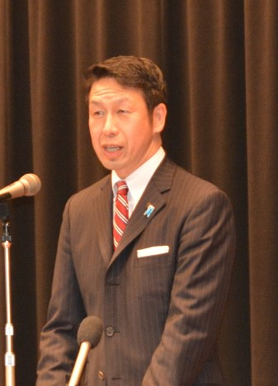
米山隆一新潟県知事＝新潟県庁で２０１７年１月４日、米江貴史撮影
新潟県の米山隆一知事は５日午前、新潟市の県庁で、東京電力ホールディングスの数土（すど）文夫会長、広瀬直己社長らと昨年１０月の就任後、初めて面会した。米山知事は、東電柏崎刈羽原発の再稼働について「福島第１原発事故の原因などの徹底的な検証がない限り、現状では認められない」と強調し、「検証には数年かかる」との見通しを伝えた。数土会長は面会後、記者団に「どんなに厳しくても地元の意向が第一だ。どんなものでも覚悟しないといけない」と述べた。
米山知事は、選挙期間中から再稼働の議論の前提として、（１）福島第１原発事故の原因（２）原子力災害の健康への影響（３）安全な避難方法－－の三つの検証の必要性を主張している。面会では、東電側に対し改めて「三つの検証がない限り、再稼働の議論はできない」と語った。数土会長は「３点の検証には誠心誠意対応したい。一番重視すべきは地元の方々で、厳しければ厳しいほど我々にとって有効だという気持ちで臨む」と述べ、検証に協力する姿勢を示した。
検証作業に関し、米山知事は４日の年頭の記者会見で、福島第１原発事故の原因を調査する既存の「県原発の安全管理に関する技術委員会」に加え、（２）（３）の２項目を検証する新たな委員会をそれぞれ設置し、さらにこれらの委員会を統括する委員会も新設する意向を表明。検証期間については「３、４年はかかると思う」としたうえで、「ロードマップ（行程表）などの形は今年度内に示したい」と説明していた。【米江貴史】

柏崎刈羽原発の再稼働 新潟知事「検証に数年」 東電社長らと初会談
東京新聞2017年1月5日 夕刊
東京電力柏崎刈羽原発が立地する新潟県の米山隆一知事が五日午前、東電の数土（すど）文夫会長、広瀬直己（なおみ）社長と県庁で面会した。知事は柏崎刈羽の再稼働に関し、「東電福島第一原発事故の原因究明や住民への健康影響、避難計画の実効性の三つの検証が終わらない限り再稼働は認められない。検証には数年かかると考えている」と伝えた。面談後、報道陣に対して「数年」は「三、四年」との認識を示した。
昨年十月に就任した知事が東電幹部と面会するのは初めて。知事は「県民の命と暮らしが守られない現状においては、再稼働は認められない」と繰り返し主張してきた。
既に、県は独自に設置した「原子力発電所の安全管理に関する技術委員会」で事故原因の検証を進めている。新たに、福島事故の放射能汚染による住民への影響のほか、避難計画の実効性を検証する委員会を設置する方針だ。
知事は、これら三つの委員会の議論を踏まえた上で再稼働の是非を判断する方針で、「（知事には）県民の命と暮らしを守る責務がある」と強調した。
一方の東電は経営再建のため、柏崎刈羽原発６、７号機の再稼働を急ぐ。原子力規制委員会による新規制基準に基づく審査は終盤を迎えていたが、防潮堤の一部が地震時に液状化の影響で津波に耐えられない恐れがあるとされ、結論は遠のいている。
立地する柏崎市では昨年十一月の市長選で、再稼働を条件付きで容認する桜井雅浩氏が反対派の候補者を破って初当選。東電にとっては追い風となった。
今回の面会は東電側が申し入れ、新潟本社の木村公一代表も出席。当初は昨年十一月下旬に予定していたが、福島県沖の地震や新潟県内での鳥インフルエンザの発生で、二度にわたって延期されていた。

しんぶん赤旗2017年1月6日(金)
柏崎再稼働「認めない」 米山新潟知事が東電首脳に
新潟県の米山隆一知事は５日、就任後初めて東京電力の数土（すど）文夫会長、広瀬直己社長と会談しました。米山知事は、知事選で公約した通り、柏崎刈羽（かしわざきかりわ）原発再稼働について改めて、認められないと力説しました。
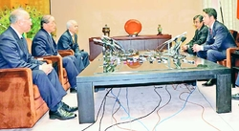
（写真）東電の数土会長（左から２人目）、広瀬社長（同３人目）に強い意思を伝える米山知事（右端）＝５日、新潟県庁
米山知事は、福島原発事故の原因、健康や生活への影響、安全な避難方法の三つについて徹底検証が終わるまで、「県民の命と暮らしを守ることが最優先の責務である知事として、再稼働の議論はできないし、認めることはできない」と伝えました。
東電との安全協定で住民の安全優先で自治体の意見も入れて国とも対応するとなっているので、そのように対応されると考えていると強調。「検証は科学的に行わなければならないので、実証やデータを持っている東電の協力が不可欠であり、検証の中で東電の経営体制に原因があれば、生まれ変わることも模索してもらいたい。検証にはざっと見て数年かかると思うので、数年間のお付き合いになる。全力を尽くして検証していきたい」と述べました。
東電の数土会長は「一番重要視すべきステークホルダー（利害関係者）は地元の方々だ」と答えました。
米山知事は、健康や生活、避難については県技術委員会とは別に独自の体制と拡充が必要であり、検証のロードマップ（行程表）をつくるため、東電にも協力を求めました。
広瀬社長は「できることは説明させてもらうし、情報も持っているのでしっかり対応させていただきたい」と答えました。
会談には、東電の木村公一・新潟本社代表も参加しました。

